Estrategia de Implementación de la Guía de Construcción Sostenible (GCS) de Panamá
PRELIMINAR
preparado por: Liliana campos arriaga y Salvador rodríguez kuri, Consultores
14 de spetiembre de 2017

Preparado para:

El presente informe es un documento técnico de la Práctica Global de Energía e Industrias Extractivas del Banco Mundial para Panamá y, no representa una posición oficial del Banco Mundial o de su Junta Ejecutiva. Los comentarios y correspondencias al respecto pueden ser dirigidos a Mariano González Serrano (mgonzalezserrano@worldbank.org).

Tabla de contenidos

I. LISTA DE ACRÓNIMOS 5
II. RESUMEN EJECUTIVO 6
1. INTRODUCCIÓN 7
1.1. Alcances y Actividades Desarrolladas 7
1.2. Política Nacional de EE para el Sector de la Edificación Sostenible 8
2. ANÁLISIS TÉCNICO 10
2.1. METODOLOGÍA PARA EL DISEÑO DEL PROCEDIMIENTO SIMPLIFICADO 11
2.2. TIPOS DE EDIFICACIONES PROPUESTOS 13
2.2.1. Edificaciones Residenciales 13
2.2.2. Oficinas 13
2.2.3. Edificios terciarios tipo 1 13
2.2.4. Edificios terciarios tipo 2 13
2.3. EVALUACIÓN ENERGÉTICA Y DISEÑO DE PAQUETES PROPUESTOS DE MEDIDAS DE EFICIENCIA ENERGÉTICA 14
2.3.1. Edificaciones Residenciales 15
2.3.2. Oficinas 16
2.3.3. Edificios terciarios tipo 1 17
2.3.4. Edificios terciarios tipo 2 18
2.4. DISEÑO DE LA HERRAMIENTA DE CÁLCULO PROPUESTA 19
2.5. DISEÑO DE FORMATOS PROPUESTOS PARA INFORMAR DEL CUMPLIMIENTO 21
3. ANÁLISIS LEGAL 23
3.1. PROPUESTA DEL PROCESO DE IMPLEMENTACIÓN 26
3.1.1. Fase 1 - Proceso de Diseño 27
3.1.2. Fase 2 - Proceso Administrativo 28
4. ESTRATEGIA DE SENSIBILIZACIÓN Y CAPACITACIÓN 30
4.1. PROPUESTA DEL PERFIL DEL ASESOR ENERGÉTICO HABILITADO 32
4.2. PLAN DE SENSIBILIZACIÓN Y CAPACITACIÓN EN EL CORTO Y MEDIANO PLAZO 34
4.2.1. Sensibilización al sector 34
4.2.2. Formación de formadores y formación y habilitación de prestadores de servicios energéticos 34
4.3. PLAN DE SENSIBILIZACIÓN Y CAPACITACIÓN EN EL LARGO PLAZO 37
4.3.1. Formación y acreditación de prestadores de servicios energéticos 37
4.3.2. Formación y de personal técnico y oficios de la construcción 39
5. BIBLIOGRAFÍA 40
6. ANEXO 1. 41

- LISTA DE ACRÓNIMOS
Acrónimos | Definición
AAUD | Autoridad de Aseo Urbano y Domiciliario de Panamá
ACP | Autoridad del Canal de Panamá
ATTT | Autoridad Nacional de Tránsito y Transporte Terrestre
BCBRP | Benemérito Cuerpo de Bomberos de la República de Panamá
DINASEPI | Dirección Nacional de Seguridad, Prevención e Investigación de Incendios
DOYC | Dirección de Obras y Construcciones del Municipio de Panamá
EsIA | Evaluación de Estudios de Impacto Ambiental
IDAAN | Instituto Nacional de Acueductos y Alcantarillados Nacionales
MEDUCA | Ministerio de Educación
MIAMBIENTE | Ministerio de Ambiente
MINSA | Ministerio de Salud
MOP | Miniterio de Obras Públicas
SENADIS | Secretaria Nacional De Discapacidad
SINAPROC | Sistema Nacional de Protección Civil
VB | Visto Bueno
- RESUMEN EJECUTIVO

El objetivo de esta consultoría es desarrollar un procedimiento para la implementación de la Resolución Nº3142, de 17 de noviembre de 2016 (SNE 2016), en la cual se publica como anexo 1, la Guía de Construcción Sostenible (GCS). Uno de los puntos a definir en el procedimiento de implementación es la justificación del cumplimiento, a nivel de proyecto, de los requisitos de eficiencia energética establecidos en la normativa.
Con respecto a las nuevas edificaciones, la Resolución Nº3142 determina como requisito, cumplir un porcentaje de ahorro de energía del 15% con respecto a la línea base en los primeros dos años.
Con base en reuniones de trabajo con los actores principales, los hallazgos de los mapeos de actores y procesos y el mapeo de las capacidades del sector, se acordó que se propondría un procedimiento prescriptivo-simplificado para el cumplimiento de los requerimientos técnicos de la GCS.
En este documento, se presenta el procedimiento simplificado para cumplir con los porcentajes de ahorro de energía para edificaciones residenciales, de oficinas y otros edificios terciarios.
En primera instancia, se agruparon los tipos de edificaciones según su uso final, sus patrones de ocupación, el tiempo de uso y el tipo de sistemas activos utilizados, entre otros.
De este modo, se dividieron las edificaciones en cuatro categorías: edificios de uso residencial, edificios de uso de oficinas, edificios de uso terciario tipo 1 y edificios de uso terciario tipo 2.
Para cada tipo de edificación, se determinaron diferentes paquetes de medidas de eficiencia energética, basados en simulaciones térmicas dinámicas, que proveen alternativas para el cumplimiento de los requisitos técnicos.
Se hace una propuesta de integración de este procedimiento simplificado en el proceso administrativo actual de otorgamiento de permisos de construcción.
Esta propuesta consiste en que el diseñador-constructor, elija según su tipo de edificación, el paquete de medidas de eficiencia energética al que se quiera apegar para cumplir con los requerimientos técnicos de la GCS y haga las adecuaciones pertinentes a su diseño.
El anteproyecto será evaluado por un profesional idóneo, quien, utilizando una herramienta de cálculo diseñada específicamente para este procedimiento, verificará que el proyecto cumple, a nivel documental, con las especificaciones técnicas requeridas por la GCS.
Como parte del procedimiento simplificado, se diseñaron, además, formatos para documentar e informar el cumplimiento que tiene el edificio, de la GCS, a nivel anteproyecto.
Se prevé que el uso de estos formatos facilite la revisión que realizarán las autoridades municipales de los aspectos técnicos de la GCS
Finalmente, se dan recomendaciones para la formación a corto y mediano-largo plazo de profesionales que contribuyan en el diseño y construcción de edificaciones sostenibles y se recomienda un sistema de Monitoreo, Reporte y Verificación (MRV).

INTRODUCCIÓN

Alcances y Actividades Desarrolladas

En marzo 2017 el Banco Mundial en acuerdo con la SNE, deciden desarrollar una Estrategia de Implementación de la GCS a través de la presente propuesta con base en los insumos y antecedentes del marco regulatorio y normativo para la edificación sostenible y los plazos que marca la Resolución Nº3142 para la entrada en vigor de los porcentajes de ahorro. La Estrategia que se presenta a continuación, ha sido resultado de una investigación de los procesos para el otorgamiento de permisos de construcción, de los diversos actores involucrados tanto del sector público (funcionarios del nivel nacional y del nivel local), del sector privado, así como de las entidades responsables para la formación de profesionales del sector de la construcción y de capacitación y especialización.

Este informe fue preparado en el marco del contrato número 000513560000099 entre el Banco Mundial y el consultor Salvador Rodríguez Kuri, así como el contrato entre la consultora Liliana Campos Arriaga y el Banco Mundial. El informe presenta los principales resultados, hallazgos y recomendaciones en respuesta a los términos de referencia de ambos consultores. El informe también incorpora insumos preparados por la consultora local Ana Ávila, contratada por el Banco Mundial, así como diversas informaciones recibidas por parte de la Secretaría Nacional de Energía (SNE) de Panamá.

Durante la misión de arranque (marzo 2017) y la misión intermedia (junio 2017), se llevaron a cabo diversas reuniones con actores, obteniendo insumos e información técnica que nos permitieron desarrollar: 1) Mapeo de los actores y procesos que intervienen en el otorgamiento de permisos de construcción (Ávila y Rodríguez Kuri 2017) y 2) Mapeo de los actores relevantes de formación profesional y sensibilización para el sector de la construcción sostenible en Panamá (Ávila y Rodríguez Kuri 2017).

Con base en experiencias internacionales y a través de los estudios antes citados y del desarrollo de una metodología y herramientas que simplifican el cumplimiento, ha sido posible el desarrollo de la presente Estrategia de Implementación de la GCS de Panamá, la cual incluye:

- Propuesta de un método simplificado para el cumplimiento expedito de los objetivos de la GCS en el corto plazo.
- Propuesta de una herramienta de cálculo para las opciones del cumplimiento de distintas tipologías de edificios a través del método simplificado.
- Propuesta de formatos de Informe de Desempeño Energético (IDE) por tipología de edificación.
- Propuesta del procedimiento administrativo para otorgar los permisos de construcción por parte de las autoridades locales.
- Propuesta de sensibilización y fortalecimiento de capacidades del sector de la construcción en sus distintos grupos meta, en el corto, mediano y largo plazo.
- Propuesta de procedimiento para el Monitoreo, Reporte y Verificación (MRV) para la medición de impactos en la aplicación de la GCS, especialmente en cuanto a la mitigación de emisiones de Gases de Efecto Invernadero (GEI).

Política Nacional de EE para el Sector de la Edificación Sostenible
El sector energético de Panamá depende en un 40% de la energía fósil, haciéndolo vulnerable a las fluctuaciones del precio del petróleo, es por esto que el Gobierno de Panamá (GdP) a través de la Ley 69 del 12 de octubre del 2012, regulada por el Decreto Ejecutivo 398 del 2013, estableció lineamientos generales de las políticas nacionales para el uso racional y eficiente de la energía (UREE). Esta Ley contempla lineamientos referentes a la organización del programa UREE a través de comités interinstitucionales, la disposición de un fondo de fomento, el establecimiento de normas técnicas para definir índices mínimos de eficiencia y etiquetado de equipos consumidores, entre otros.
Adicionalmente, en el año 2015, El GdP lanzó su Plan Energético Nacional (PEN) para los años 2015-2050, en dónde contempla 5 pilares básicos incluyendo medidas para asegurar el acceso universal de energía y la reducción de la pobreza energética, la descarbonización de la matriz energética, la eficiencia energética y la sobriedad del consumo y el aseguramiento de la oferta energética nacional.
Hasta ese momento no se habían contemplado medidas en el sector de la construcción que ayudaran a la reducción del consumo energético de las edificaciones, las cuales son responsables del 60 % consumo eléctrico nacional, a través de los sectores residenciales, comerciales, oficinas públicas y privadas, según estadística de la Secretaría Nacional de Energía (SNE) y el PEN.
Finalmente, en el año 2016, en conjunto con la Corporación Financiera Internacional (IFC, por sus siglas en inglés), el GdP lanzó la primera Guía de Construcción Sostenible (GCS) para el Ahorro de Energía en Edificaciones y Medidas para el Uso Racional y Eficiente de la Energía, para la Construcción de Nuevas Edificaciones, incluyendo viviendas, centros comerciales, oficinas, hoteles, centros educativos y hospitales y cínicas. Esta guía, publicada el 17 de noviembre de 2016, entra en vigor en noviembre del 2017 cumpliéndose un año a partir de su publicación en la Gaceta Oficial del Estado, para que todos los municipios de Panamá inicien su implementación.
Los municipios deberán entonces incluir en sus procesos de aprobación de construcciones nuevas la revisión de la inclusión de las diferentes medidas de ahorro energético en los diseños y en la etapa de construcción para hacer cumplir las reducciones propuestas. Los ahorros de energía se harán gradualmente como se detalla a continuación:
- Luego del plazo de 1 año a partir de su publicación, todos los municipios implementarán los porcentajes de ahorros de la resolución. Estos porcentajes serán aplicados hasta por 2 años a partir de la implementación. Al terminar el periodo de 2 años, todos los municipios implementarán los porcentajes de ahorro mostrados en la Tabla 1.

Tabla 1. Porcentajes meta de ahorro de la GCS de Panamá. Fuente: (SNE 2016).
Tipo de Edificios | Área | Porcentaje de ahorro de energía  Dos primeros años | Porcentaje de ahorro de energía  Siguientes años
Viviendas (casas o apartamentos, excluyendo viviendas de interés social) | Área igual o mayor a 60 m² | 15 | 20
Centro Comerciales | Área total construida igual o mayor a 50,000 m² | 15 | 20
Oficinas | Aplicable a todo tipo de oficinas sin restricciones de tamaño | 15 | 20
Hoteles | Aplicable a todo tipo de hoteles a partir de 50 habitaciones | 15 | 20
Centros Educativos | Área total construida igual o mayor a 8,200 m² | 15 | 20
Hospitales y Clínicas | Área total construida mayor a 1,500 m² | 15 | 20

ANÁLISIS TÉCNICO
Fundamentación metodológica

La Resolución Nº314 (SNE 2016), en su anexo 1, describe el contexto climático del país y explica conceptos fundamentales de la construcción sostenible como confort térmico y algunos valores que describen el comportamiento térmico de los elementos constructivos. Además, se refieren algunas medidas pasivas y activas de eficiencia energética.

Se explica también, que para la creación de las líneas base para los diferentes tipos de edificaciones, se realizó una recolección de datos de campo y con estos datos se alimentaron modelos para llevar a cabo simulaciones térmicas dinámicas.

Ahora bien, para conseguir la implementación y el cumplimento de los objetivos de ahorro de energía descritos en la Resolución Nº3142, existen dos opciones:
- Establecer y difundir los parámetros para el cálculo de las líneas base y el método de cálculo y herramientas aprobados para demostrar el cumplimiento de los ahorros establecidos.
- Establecer un método simplificado que permita al sector el cumplimiento de los lineamientos de la Resolución Nº3142.

La primera opción es internacionalmente conocida como un método de desempeño, el cual tiene como ventajas que, al proponer un valor meta de desempeño, existe libertad por parte del diseñador / constructor para elegir el conjunto de medidas de eficiencia energética que le permitan alcanzar este valor meta. Con frecuencia la medida de desempeño es un índice energético, por lo que este método tiene como ventaja que la verificación de cumplimiento es más sencilla. Una tercera ventaja es que el método puede aplicarse a programas de eficiencia energética en edificios existentes. En nuevas construcciones, esta opción requiere que el sector tenga un nivel de capacidades técnicas suficiente para comprender y llevar a cabo simulaciones de diferentes escenarios y cálculos de costo beneficio. Adicionalmente, se requiere determinar claramente la herramienta o herramientas autorizadas para realizar estos cálculos.

La segunda opción es internacionalmente conocida como un método prescriptivo, en el que se establecen un conjunto de medidas de eficiencia energética determinadas que se deben cumplir para asegurar el desempeño deseado. Esta opción es recomendada en las primeras etapas de implementación de regulaciones de eficiencia energética y habitualmente se llevan a cabo de la mano de acciones de fortalecimiento de capacidades del sector. Por otro lado, el método prescriptivo puede ser percibido como restrictivo y como una limitante al proceso de diseño. Además, la verificación de cumplimiento puede ser difícil pues no hay formas simples de verificar el desempeño de componentes y materiales una vez están instalados.

Para la implementación de la Resolución Nº3142, se ha propuesto y acordado, el uso de un método prescriptivo – simplificado que facilite la adopción de los conceptos de la GCS durante los primeros dos años.

Entre las ventajas de implementar el procedimiento simplificado se encuentran:

- Facilidad para implementar mecanismos de revisión y vigilancia del cumplimiento por parte de las autoridades locales en las fases de anteproyecto y permiso de construcción.
- El sector cuenta con las capacidades técnicas necesarias para su implementación o requieren un fortalecimiento mínimo de las mismas.
- Los materiales y equipos para cumplir con las metas de reducción están disponibles en el mercado actual del país.

De este modo, el objetivo planteado fue crear un sistema simplificado que aprovechara las condiciones actuales del sector y que permitiera incorporar paulatinamente metas de eficiencia energética en las edificaciones de nueva construcción.

A continuación, se describe la metodología que se utilizó para el diseño del procedimiento simplificado y los aspectos técnicos considerados para la creación de los paquetes de medidas de eficiencia energética.

METODOLOGÍA PARA EL DISEÑO DEL PROCEDIMIENTO SIMPLIFICADO

El primer paso en el diseño del procedimiento consistió en el mapeo de actores y procesos actuales del sector de la construcción. Este mapeo se realizó mediante investigación documental y de campo, así como en entrevistas y reuniones de trabajo con los actores públicos y privados del sector.
El objetivo principal de este mapeo fue documentar y entender los procesos actuales para el otorgamiento de permisos de construcción para, de este modo, determinar la manera más efectiva de implementar el nuevo proceso de cumplimiento de los aspectos técnicos de la GCS.
Los resultados de este mapeo se documentaron en un reporte (Ávila y Rodríguez K. 2017) que detalla los procesos e identifica a los actores que intervienen en el otorgamiento de permisos de construcción en las etapas de anteproyecto, proyecto y ocupación en el Municipio de Panamá. En este reporte, se identificaron las capacidades técnicas actuales del personal responsable de aprobar nuevos proyectos de construcción.
Paralelamente, se realizó también un mapeo de formación de profesionales (Ávila y Rodríguez Kuri 2017) en ramos de ingenierías, arquitectura y construcción para documentar y entender los conocimientos, habilidades y valores que se tienen actualmente en el país. El objetivo de este mapeo fue identificar qué aspectos de formación requerirían reforzarse o crearse para contar con el personal capacitado para diseñar, construir, revisar y verificar edificaciones que cumplan con los requerimientos técnicos de la GCS.
Con base en los resultados de estos mapeos, se desarrolló una metodología para el procedimiento simplificado que consistió en los siguientes pasos:

- División de las edificaciones nuevas en categorías, según su uso final, sus patrones de ocupación, el tiempo de uso y el tipo de sistemas activos utilizados, entre otros.
- Evaluación energética, mediante la creación de modelos y simulaciones térmicas dinámicas, de las diferentes categorías / tipos de edificaciones.
- Diseño y evaluación de paquetes de medidas de eficiencia energética para cada tipo de edificación que cumplieran al menos con el 15% de reducción requerido por la GCS.
- Diseño de una herramienta de cálculo para comprobar los aspectos técnicos de cada paquete de eficiencia energética.
- Diseño de formatos para documentar la evaluación de la edificación y su cumplimiento con la GCS.

Para el diseño del procedimiento simplificado se tomaron en cuenta las siguientes consideraciones:
- Facilidad para implementar en la etapa de diseño: que su implementación ocasionará los menores cambios en el proceso del diseño de las edificaciones.
- Factibilidad de conseguir, en el mercado nacional, equipos y materiales que cumplieran con el desempeño y características técnicas requeridas.
- Facilidad para implementar en la etapa de construcción: que se contara con la mano de obra y maquinaria necesaria para implementar en obra los materiales y equipos con las características requeridas.
- Facilidad para implementar administrativamente: que el proceso se pudiera implementar con las capacidades y recursos actuales de las autoridades locales.
- Facilidad para su diseminación: que el formato seleccionado fuera fácil de replicar, fácil para su capacitación y explicación y fácil para su entendimiento.

A continuación, se explican cada uno de los pasos del procedimiento simplificado.

TIPOS DE EDIFICACIONES PROPUESTOS

El primer paso en la metodología del diseño del proceso simplificado, consistió en dividir las edificaciones en categorías que hicieran más fácil el cumplimiento y la aplicación de los conceptos de ahorro de energía indicados en la Guía de Construcción Sostenible.
De este modo, para fines de este procedimiento simplificado, se han dividido las edificaciones nuevas en las siguientes categorías:

Edificaciones Residenciales
Se refiere a todas las viviendas nuevas, casas o departamentos con un área construida igual o mayor a 60m², excluyendo viviendas de interés social.

Oficinas
Se refiere a todos los inmuebles nuevos, para el sector privado, cuyo uso final sean oficinas, centros de trabajo, despachos, etcétera, sin restricción de tamaño.

Edificios terciarios tipo 1
Se refiere a todas las edificaciones nuevas con los siguientes usos: escuelas, centros educativos, bibliotecas, librerías, oficinas de la administración pública, farmacias, clínicas y consultorios que no ofrezcan procedimientos quirúrgicos. Estas edificaciones se caracterizan por tener un horario de uso consistente durante el año (tipo oficina), con periodos vacacionales de baja ocupación. Durante las horas de uso, se registran las mayores cargas internas (por equipos y personas), existiendo diferencias significativas en las cargas internas durante el día y en periodos determinados del año.

Edificios terciarios tipo 2
Se refiere a todas las edificaciones nuevas con los siguientes usos: centros comerciales con área mayor o igual a 50,000m², teatros, centros de esparcimiento, hoteles, restaurantes y hospitales privados y de alta especialidad con área mayor a 1,500m². Estas edificaciones se caracterizan por tener equipos de aire acondicionado y luminarias en uso casi las 24 horas, aunque la intensidad de su uso, varíe durante el día. No hay una diferencia notoria en las cargas internas durante periodos del año determinados.

EVALUACIÓN ENERGÉTICA Y DISEÑO DE PAQUETES PROPUESTOS DE MEDIDAS DE EFICIENCIA ENERGÉTICA
Para cada tipo de edificación se realizaron nuevas simulaciones térmicas dinámicas con modelos basados en las características descritas en el reporte realizado por el IFC e IDOM para el diseño técnico de la guía de construcción sostenible (IFC & IDOM 2015). Las nuevas simulaciones fueron realizadas utilizando el motor de cálculo de EnergyPlus.
Posteriormente, se evaluaron individualmente medidas de eficiencia energética para analizar el grado de impacto en el consumo proyectado de energía.

Se seleccionaron aquellas medidas con mayor impacto y que, al mismo tiempo, cumplieran con las consideraciones del procedimiento simplificado mencionadas anteriormente.

Se intentó que todos los paquetes de medidas de eficiencia energética tocaran algún aspecto de la envolvente opaca, algún aspecto de la envolvente transparente y la eficiencia de los equipos de aire acondicionado.

De este modo, para cada tipo de edificación se tomaron en consideración los siguientes parámetros:

- Transmitancia térmica de los muros exteriores. Valor U (W/m²K).
- Transmitancia térmica de las ventanas exteriores. Valor U (W/m²K).
- Coeficiente de ganancias de calor solar de las ventanas exteriores. Valor g (adimensional).
- Sombra en ventanas exteriores. (Metros).
- Proporción ventana-muro de las fachadas. (%)
- Transmitancia térmica del techo. Valor U (W/m²K).
- Eficiencia de los equipos de aire acondicionado. COP (adimensional).

Edificaciones Residenciales
Todas las viviendas nuevas, casas o departamentos con un área construida igual o mayor a 60m², excluyendo viviendas de interés social, deberán cumplir con todos los valores de cualquiera de los cinco paquetes de medidas de eficiencia energética ilustrados en la Tabla 2.

Tabla 2. Paquetes de EE para edificios residenciales. Valores meta.
 | Paquetes de medidas de EE _ Residencial
Parámetros | 1 | 2 | 3 | 4 | 5
Muros  Valor U  (W/m²K) | _ | _ | 0.8 | _ | _
Ventanas  Valor U (W/m²K)  Valor g | 5.60 | 5.25 | 5.80 | _ | 5.60
Ventanas  Valor U (W/m²K)  Valor g | 0.53 | 0.35 | 0.60 | _ | 0.53
Sombra  Ventanas exteriores  Metros | _ | 0.30  Sur | 0.30  Sur y Oeste | _ | _
Proporción Ventana-Muro  % | 40% | 40% | 40% | 30% | 30%
Techo  UValor U  (W/m²K) | 0.50 | 1.04 | 1.04 | 0.50 | _
HVAC  COP | 3.0 | _ | 3.0 | 3.0 | 3.1
% Reducción EUI | 15% | 17% | 16% | 16% | 15%

Oficinas
Todos los inmuebles nuevos, para el sector privado, cuyo uso final sean oficinas, centros de trabajo, despachos, etcétera, sin restricción de tamaño, deberán cumplir con todos los valores de cualquiera de los cinco paquetes de medidas de eficiencia energética ilustrados en la Tabla 3.

Tabla 3. Paquetes de EE para edificios de oficinas. Valores meta.
 | Paquetes de medidas de EE _ Oficinas
Parámetros | 1 | 2 | 3 | 4 | 5
Muros  U-Value  (W/m²K) | 1.00 | 3.00 | 2.00 | _ | 3.00
Ventanas  Valor U (W/m²K)  Valor g | 5.60 | 5.25 | 5.60 | 5.70 | 5.75
Ventanas  Valor U (W/m²K)  Valor g | 0.50 | 0.35 | 0.50 | 0.40 | 0.45
Sombra  Ventanas exteriores  Metros | _ | _ | 0.30  Sur y Oeste | 0.40  Sur | _
Proporción Ventana-Muro  % | 80% | _ | 70% | _ | 80%
Techo  U-Value  (W/m²K) | 1.04 | _ | 1.04 | _ | 3.00
HVAC  COP | 3.2 | 3.1 | 3.1 | 3.2 | 3.2
% Reducción EUI | 16% | 15% | 15% | 16% | 15%

Edificios terciarios tipo 1

Todas las edificaciones nuevas con los siguientes usos: escuelas, centros educativos, bibliotecas, librerías, oficinas de la administración pública, farmacias, clínicas y consultorios que no ofrezcan procedimientos quirúrgicos, deberán cumplir con todos los valores de cualquiera de los cinco paquetes de medidas de eficiencia energética ilustrados en la Tabla 4.

Tabla 4. Paquetes de EE para edificios terciarios tipo 1. Valores meta.
 | Paquetes de medidas de EE _ Terciario tipo 1
Parámetros | 1 | 2 | 3 | 4 | 5
Muros  U-Value  (W/m²K) | 2.00 | _ | 2.00 | _ | 2.50
Ventanas  Valor U (W/m²K)  Valor g | 5.80 | 5.70 | 5.80 | 5.80 | 5.25
Ventanas  Valor U (W/m²K)  Valor g | 0.48 | 0.45 | 0.60 | 0.60 | 0.35
Sombra  Ventanas exteriores  Metros | 0.30  Sur | _ | _ | _ | _
Proporción Ventana-Muro  % | 40% | 50% | 40% | 30% | 50%
Techo  U-Value  (W/m²K) | 2.00 | 1.50 | 2.70 | _ | 3.00
HVAC  COP | 2.9 | 3.1 | 3.3 | 3.2 | 3.0
% Reducción EUI | 15% | 16% | 15% | 15% | 17%

Edificios terciarios tipo 2

Todas las edificaciones nuevas con los siguientes usos: centros comerciales con área mayor o igual a 50,000m², teatros, centros de esparcimiento, hoteles, restaurantes y hospitales privados y de alta especialidad con área mayor a 1,500m², deberán cumplir con todos los valores de cualquiera de los tres paquetes de medidas de eficiencia energética ilustrados en la Tabla 5.

Tabla 5. Paquetes de EE para edificios terciarios tipo 2. Valores meta.
 | Paquetes de medidas de EE _ Terciario tipo 2
Parámetros | 1 | 2 | 3
Muros  U-Value  (W/m²K) | 2.00 | 1.00 | 1.70
Ventanas  Valor U (W/m²K)  Valor g | 0.48 | _ | 0.50
Ventanas  Valor U (W/m²K)  Valor g | 5.7 | _ | 5.00
Sombra  Ventanas exteriores  Metros | _ | _ | _
Proporción Ventana-Muro  % | 20% | 20% | 20%
Techo  U-Value  (W/m²K) | 1.7 | 1.00 | 2.7
HVAC  COP | 3.4 | 3.7 | 3.5
% Reducción EUI | 16% | 15% | 15%

DISEÑO DE LA HERRAMIENTA DE CÁLCULO PROPUESTA
Se consideró que la evaluación de los parámetros técnicos de cada paquete de eficiencia energética debería de ser sencilla, transparente y de fácil comprensión para todos los actores involucrados.
De este modo, se diseñó una herramienta basada en Excel que, con el mínimo ingreso de datos, calculara de una manera eficaz y precisa los parámetros a evaluar.
Para el cálculo de la transmitancia térmica de los muros exteriores y techos, se ha utilizado el método de cálculo de la ISO 6946:2007, para el diseño de la herramienta (ISO 6946:2007 ).
Es posible introducir superficies homogéneas y no homogéneas de muros y techos. Se requiere ingresar todas las capas del sistema constructivo, sus valores de conductividad térmica (λ), expresadas en W/mK y su espesor en metros, como se ilustra en la Fig. 1.

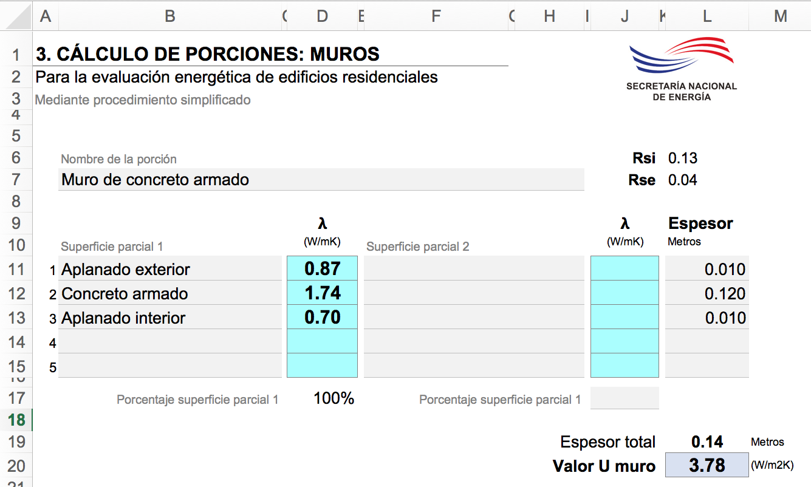
Fig. 1. Herramienta de cálculo propuesta. Transmitancia térmica de muros.

Para el cálculo de los valores de transmitancia térmica de la ventana instalada, se toman en consideración el tipo de cristal, el tipo de marco y los puentes térmicos por instalación.
Se requiere ingresar los datos de transmitancia térmica del cristal, valor g del cristal, transmitancia térmica del marco, espesor del marco y las medidas del vano de la ventana, como se ilustra en la Fig. 2.

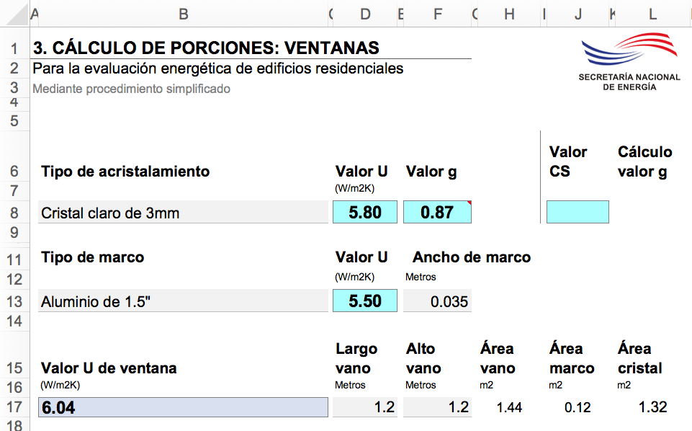
Fig. 2. Herramienta de cálculo propuesta. Transmitancia térmica de ventanas instaladas.

La herramienta de cálculo que se propone, incluye una hoja con breves instrucciones para su llenado.
Todos los campos indicados en color cian se obtienen de certificados nacionales o internacionales, o de las fichas técnicas de los productos, los cuales deben ir anexados en el Informe de Desempeño Energético (IDE).
Todos los valores calculados se representan en celdas de color morado y están vinculados automáticamente al informe de evaluación del paquete seleccionado.

DISEÑO DE FORMATOS PROPUESTOS PARA INFORMAR DEL CUMPLIMIENTO
Para cada paquete de medidas de eficiencia energética, para los cuatro tipos de edificación, se ha diseñado un formato para reportar la evaluación del proyecto.
Este formato de evaluación está vinculado a la herramienta que calcula los valores de transmitancia térmica de muros, techos, ventanas, la proporción ventana-muro y los otros cálculos requeridos para cada paquete.
Adicionalmente, se ha incluido una declaratoria de cumplimiento que será firmada por el profesional idóneo que ha realizado los cálculos.
Es necesario que todos los valores sean respaldados con certificados o fichas técnicas de los materiales y equipos.
De este modo, se compila el Informe de Desempeño Energético (IDE), el cual consta de:
- Hoja de información del proyecto y declaratoria firmada por profesional idóneo.
- Hoja evaluación del proyecto del paquete al que se apegue el edificio para demostrar cumplimiento.
- Hojas de cálculos y detalles constructivos por cada uno de los parámetros incluidos en el paquete al que se apegue el edificio para demostrar cumplimiento.
- Certificados o fichas técnicas de los equipos y materiales que avalen los datos ingresados en los cálculos.
Los formatos para documentar el cumplimiento de cada tipo de edificación se presentan en el ANEXO 1.

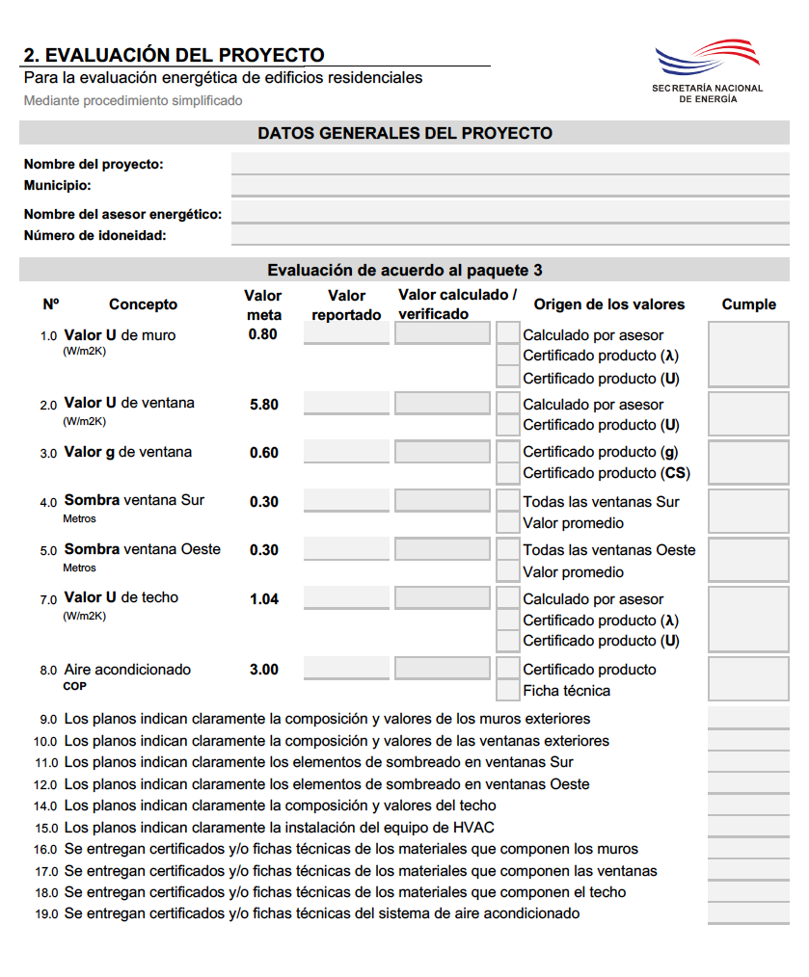
Fig. 3. Ejemplo de la propuesta de formato de evaluación de acuerdo a un paquete de medidas de eficiencia energética.

ANÁLISIS LEGAL

En el Informe de Mapeo de Procesos (Ávila y Rodríguez K. 2017) se describe el proceso técnico y administrativo (con fundamento legal) que se lleva a cabo por parte de agentes institucionales del gobierno nacional, así como de las administraciones locales. El procedimiento que se esquematiza en la Fig. 4 es el que lleva a cabo la DOYC del municipio de Panamá.
Para los proyectos de obra nueva que requieren de un permiso de construcción, es necesaria una primera aprobación del anteproyecto, seguida por la expedición de un permiso inicial de obra, el cual es seguido por un permiso definitivo y, finalmente por un permiso de ocupación.
En los distintos procesos de aprobación intervienen entidades tanto del nivel nacional como del nivel local, que se presentan resumidamente a continuación.

Anteproyecto: a través del Acuerdo Municipal No. 281 del 6 de diciembre de 2016 en su artículo 10 dictamina que “para la obtención del permiso de construcción de obras dentro del Distrito de Panamá, el interesado deberá someter, según el proyecto, un anteproyecto previo al plano de la obra por realizar”. Actualmente se deben de presentar los siguientes planos arquitectónicos e informaciones: plantas, elevaciones, secciones del proyecto y distribución de áreas abiertas y cerradas; información general de la finca (tomo, folio, número de lote) y el área correspondiente; localización regional y dirección completa de la ubicación del proyecto; nomenclatura de calles colindantes, retiros y estacionamientos exigidos por norma; rampas estructurales, tinaqueras o centros de acopio de desperdicios; topografía con curvas de nivel; aceras y entradas/salidas de vehículos; y drenaje de agua pluviales.
El DINASEPI hace una primera revisión y una vez esta institución da su aprobación, los documentos del proyecto nuevo pueden seguir su recorrido a través de las demás instituciones de la Ventanilla Única del DOYC. Esta institución cuenta con profesionales en las ramas de Arquitectura e Ingeniería Civil, Eléctrica y Electromecánica; encargados de revisar el cumplimiento de las normas de zonificación y desarrollo urbano, los diseños arquitectónicos, estructurales, eléctricos y las normas de accesibilidad.
Una vez aprobado el anteproyecto por estas dos instituciones, se debe proceder a la gestión del Estudio del Impacto Ambiental ante el Ministerio de Ambiente.

Permiso de Construcción: una vez que el anteproyecto es aceptado, el arquitecto responsable del proyecto podrá presentar los Documentos para Construcción. Estos documentos incluyen:
- Anteproyecto aprobado
- Planos arquitectónicos
- Planos estructurales y memorias técnicas de cálculos con códigos y referencias para el diseño
- Planos eléctricos y memoria técnica
- Planos de plomería

En la etapa de aprobación de planos intervienen adicionalmente a DINASEPI y DOYC las siguientes instituciones:
- El Ministerio de Salud (MINSA) para la verificación de las instalaciones de plomería.
- El Instituto de Acueductos y Alcantarillados Nacionales (IDAAN) para la realización de las instalaciones domiciliarias externas a los sistemas de acueductos y alcantarillados.
- El Ministerio de Obras Públicas (MOP) para la verificación de la construcción y mantenimiento de las obras públicas afectadas.
- La Autoridad de Aseo Urbano y Domiciliario (AUUD), para la gestión de los residuos sólidos comerciales y domiciliarios.
- La Autoridad de Tránsito y Transporte Terrestre (ATTT) para verificar el uso de vías impactadas por las nuevas edificaciones.

Durante la construcción de una obra, la DOYC a través de su Departamento de Inspecciones Técnicas se encarga de hacer cumplir la Ley No. 6 del 1ro de febrero de 2006, la cual reglamenta el Ordenamiento Territorial para el Desarrollo Urbano, en donde: atiende las notas de quejas ciudadanas; vela por la seguridad y buen desarrollo de las obras de construcción y en el caso que las mismas no cumplan con las Leyes, sancionarlas mediante boletas de inspección; y desarrolla un proyecto donde se involucren a los vecinos, para que sean vigilantes de que se cumplan las Reglamentaciones o Acuerdos Municipales, relacionados a Obras de Construcción.
La DOYC a través de este departamento realiza inspecciones al azar para verificar que las obras de construcción cumplan las normas y reglamentos existentes y aprobaciones.

Permiso de Ocupación: a través del DOYC se otorga el visto bueno a las solicitudes para tramitar los permisos de ocupación.
Al finalizar la obra, la DOYC deberá inspeccionar y emitir un permiso de ocupación a toda obra construida sobre una finca constituida, una vez terminada y previo a ocuparla, habitarla, equiparla o iniciar algún tipo de labor o actividad.

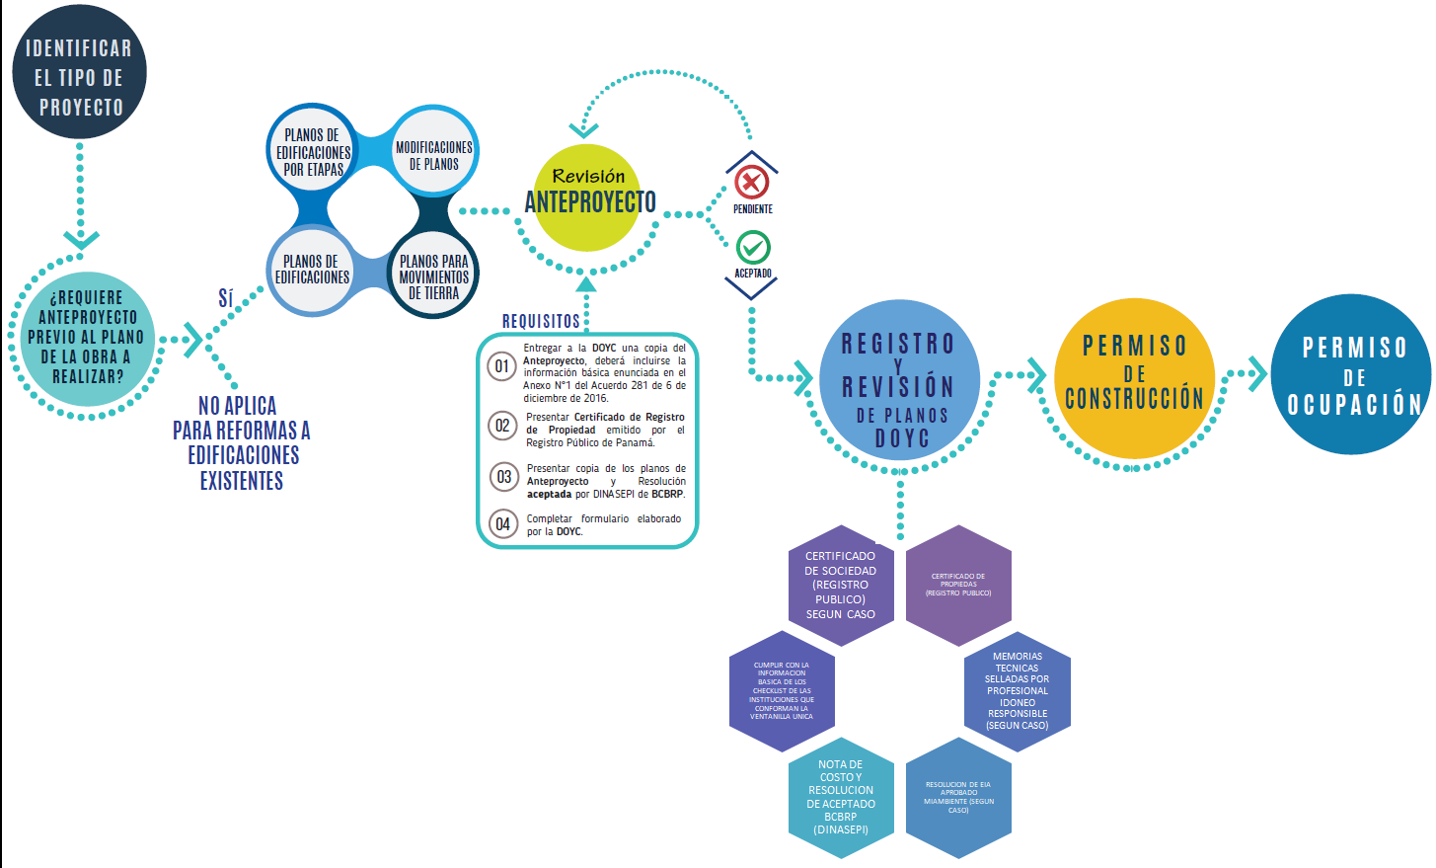
Fig. 4. Proceso de aprobación de permisos de construcción del Distrito de Panamá. Fuente: DOYC 2017.

PROPUESTA DEL PROCESO DE IMPLEMENTACIÓN

Es primordial ajustar tanto el marco legal nacional como el local, referentes a las autorizaciones de nuevas construcciones, para poder comenzar con el cumplimiento de los nuevos requerimientos de eficiencia energética de la GCS, ya que ello implica nuevos procesos tanto técnicos como administrativos.
En la descripción de las propuestas del proceso de implementación en la etapa de diseño y en el proceso administrativo a nivel municipal, se hace referencia a la DOYC del municipio de Panamá, el cual se ha tomado como ejemplo por ser el que concentra el mayor número de permisos de nuevas construcciones. Sin embargo, es de esperarse que este proceso de implementación se lleve a cabo en los demás municipios de Panamá.
De esta manera, debe de existir un acuerdo entre la SNE y el DOYC (para el caso del municipio de Panamá) y, entre la SNE y los demás municipios del país, a través de los siguientes pasos:
- Que la JTIA emita una Resolución al respecto de la GCS que contenga los aspectos técnicos que se revisarán (paquetes de medidas de EE), así como el perfil del profesional idóneo que evaluará el proyecto (asesor energético).
- Que el DOYC haga una adenda al Acuerdo Municipal No. 281 del 6 de diciembre de 2016 para que en el apartado de aprobación de planos se incluya la revisión de los aspectos de EE que cumplirán con la GCS.

Para agilizar este proceso en el nivel municipal, se recomienda:
- Presentar el anteproyecto de la adenda al Ingeniero Municipal de DOYC quien, a su vez, lo manda al departamento legal para realizar un borrador de acuerdo.
- Pedir una cortesía de sala con los concejales para presentarles de manera informativa el borrador de acuerdo.
- El ingeniero municipal envía el borrador de acuerdo a los concejales.
- Los concejales (20 representantes regionales para el Distrito de Panamá) aprueban la modificación de acuerdo y mandan a publicar a la Gaceta Oficial del Estado.
- Entra en vigor a partir de la publicación en la Gaceta Oficial del Estado.

Es importante mencionar que este procedimiento se deberá llevar a cabo en los otros 78 municipios de Panamá.
Por otra parte, existen acciones que se deberán llevar a cabo previamente al proceso cíclico de implementación.

Fase 1 - Proceso de Diseño
Con base en el análisis de procesos, y actores involucrados, se propone, en el corto plazo, el uso de ingenieros en energía y carreras afines a la ingeniería mecánica, habilitado por la JTIA para evaluar los aspectos de eficiencia energética. Estos profesionales ya son responsables de los aspectos térmicos , y serán quienes realizarán la Evaluación de la Conformidad con los requerimientos de la GCS. Este ingeniero idóneo evaluará el anteproyecto con las especificaciones de los planos arquitectónicos, planos de acabados, especificaciones técnicas del sistema de aire acondicionado y demás tareas típicas de los ingenieros mecánicos y afines..
Para llevar a cabo la evaluación, se propone que el ingeniero idóneo utilice la herramienta de cálculo descrita en la sección 2.4 de este documento. Después de realizar la evaluación, el ingeniero deberá de compilar el Informe de Desempeño Energético (IDE) como se propone en la sección 2.5 de este documento.
Si el proyecto evaluado cumple, el ingeniero deberá de firmar y enviar el IDE al arquitecto diseñador para que éste continúe con el proceso administrativo ante la DOYC.
En caso de no cumplimiento, al arquitecto diseñador y su equipo explorarán opciones necesarias para el cumplimiento.
Se prevé que el arquitecto diseñador reciba una capacitación corta y/o sensibilización con respecto a los nuevos requerimientos de la GCS y que el ingeniero idóneo reciba una capacitación adecuada con respecto a la hoja de evaluación del proyecto, la herramienta de cálculo propuesta y la elaboración del IDE.
En la sección 4 de este documento, se describe con mayor detalle la estrategia de capacitación y sensibilización al sector de la construcción.
La Fig. 5 esquematiza el procedimiento de diseño propuesto.

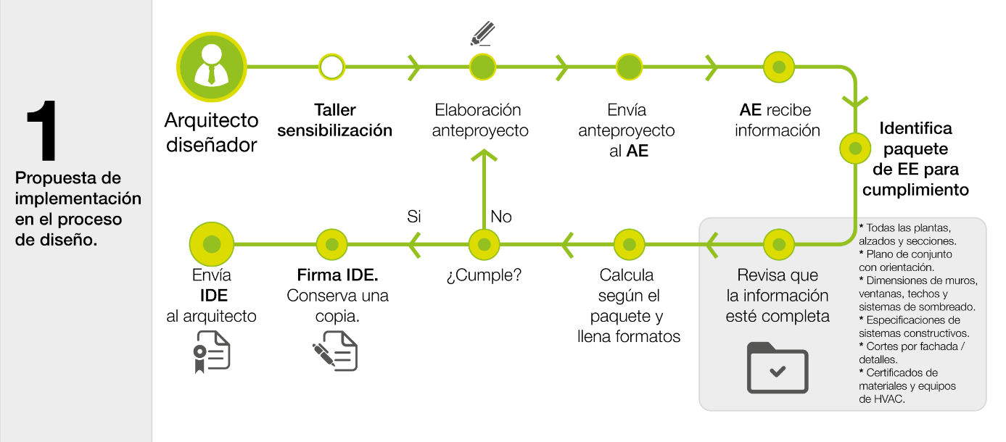
Fig. 5. Propuesta de implementación en el proceso de diseño. Fuente: Elaboración propia.

Fase 2 - Proceso Administrativo
Una vez que el arquitecto diseñador cuenta con el IDE firmado por el ingeniero idóneo , el promotor (empresa constructora) integra el IDE al expediente del anteproyecto que se presenta ante la DOYC a fin de solicitar el permiso de construcción en la etapa del anteproyecto.
Una vez ingresado el expediente con todos los planos y memorias de cálculo del anteproyecto, la DOYC, con su equipo de revisión de anteproyecto, verificará en primera instancia que el AE se encuentre en el padrón de profesionales habilitados.
Se verifica la idoneidad del ingeniero idóneo en la página de la JTIA, y se procede a verificar que el IDE contenga:
- Firma y número de idoneidad del ingeniero idóneo y que completo el curso sobre la herramienta GCS.
- Hoja de evaluación.
- Todas las hojas de cálculo correspondientes al paquete al que se apegue el edificio para el cumplimiento de la GCS.
- Los certificados o fichas técnicas de los productos, materiales y/o sistemas constructivos.

El personal del DOYC, verificará que los valores reportados en el IDE tengan correspondencia con los materiales y equipos reportados y, con los parámetros de cumplimiento. Si existe correspondencia, entonces se continúa con el procedimiento de revisión del anteproyecto en sus demás contenidos técnicos, como se lleva a cabo actualmente.
En caso de que no exista correspondencia, entonces un funcionario de DOYC, capacitado en eficiencia energética, deberá de re-calcular los parámetros del paquete de eficiencia energética del anteproyecto, a fin de constatar si éste cumple o no cumple con los requisitos técnicos de la GCS.
En caso de no cumplimiento, se regresará el expediente del anteproyecto al promotor, explicando los motivos de no cumplimiento. Alternativamente, se podrá solicitar una reunión con el constructor para explicarle los motivos de no cumplimiento. En caso de cumplimiento, se continúa con el procedimiento, como se hace actualmente.
Adicionalmente, para efectos de verificar el rigor técnico y la veracidad de los informes de desempeño energético, la DOYC se reserva el derecho de hacer revisiones detalladas aleatorias, a fin de asegurarse que el ingeniero idóneo responsable esté cumpliendo debidamente con su responsabilidad.
En caso de encontrar inconsistencias, se citará al ingeniero idóneo habilitado para aclarar las inconsistencias del IDE y, en caso de dolo o mala fe, se procederá a una sanción administrativa, misma que será determinada por la DOYC (en donde se dará de baja del padrón al AE y podría conllevar a sanciones económicas y/o legales).
Esta propuesta de procedimiento administrativo a nivel municipal se ilustra en la Fig. 6.

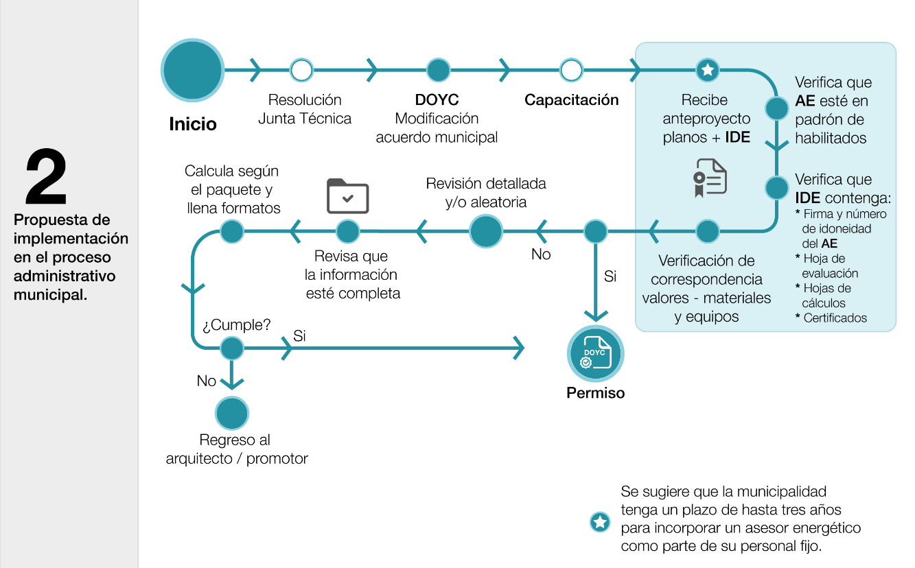
Fig. 6. Propuesta de implementación en el proceso administrativo. Fuente: Elaboración propia.

Se recomienda implementar el proceso administrativo expuesto en la Fig. 6, como una medida de corto plazo, con una vigencia de tres años o menos.
La estrategia propuesta para largo plazo consiste en la creación de una mesa de revisión específica para los aspectos de eficiencia energética dentro de las municipalidades. Esta mesa sería atendida por un profesional con una formación igual a la de un ingeniero idóneo. De este modo, un funcionario idóneo habilitado de la DOYC (o su equivalente en otras municipalidades), realizaría la Evaluación de la Conformidad de los aspectos de eficiencia energética del proyecto. Durante el lapso de tres años se deberían desarrollar las capacidades de los funcionarios idóneos que serían habilitados como prestadores de servicios energéticos.
La estrategia también reconoce que la implementación de la Ley UREE incluye la formación de profesionales y empresas prestadoras de servicios energéticos.
Para la fase de diseño, se recomienda siempre contar con un padrón de ingenieros idóneos capacitados, muchos de los cuales serán prestadores de servicios energéticos del sector privado quienes prestarán sus servicios al sector de la construcción. Con esto se crearía un mercado de asesoría energética para las edificaciones en Panamá, contribuyendo a la creación de nuevas capacidades y ampliando la gama de servicios de consultoría energética.
Para esta etapa inicial de implementación, se recomienda que los costos del asesoramiento, sean bajos, ya que, al tratarse de un procedimiento simplificado, en donde solamente se evalúan unos paquetes pre-seleccionados, no se prevé que muchos días de trabajo sean requeridos.
En definitiva, recomendamos deslindar claramente las responsabilidades de cada uno de los actores involucrados en ambos procesos (diseño y administrativo), siendo la autoridad municipal la que conlleva una responsabilidad ante los promotores (constructores).

ESTRATEGIA DE SENSIBILIZACIÓN Y CAPACITACIÓN

Se han identificado tres grupos meta a través del informe del mapeo de formación (Ávila y Rodríguez Kuri 2017) involucrados directamente en el proceso de proceso de diseño, revisión, aprobación, construcción y verificación de edificaciones nuevas:

- Grupo meta 1. Sensibilización de nuevos contenidos.
Personas que no requieren conocimientos técnicos específicos sobre la GCS y su procedimiento simplificado. Conformado por público en general, arquitectos, ingenieros, constructores, diseñadores, promotores, personal administrativo que labora en la industria de la construcción, proveedores de materiales y equipos, usuarios finales.

- Grupo meta 2. Fortalecimiento de capacidades.
Profesionales idóneos y personas que ya poseen un perfil técnico y experiencia específicos en eficiencia energética y construcción sostenible (ver Tabla 7) y que requieren profundizar sobre los aspectos técnicos y/o administrativos de la GCS y su procedimiento simplificado. Conformado por arquitectos e ingenieros con interés en convertirse en proveedores de servicios energéticos y personal técnico que labora en las municipalidades y que serán encargados de revisar aspectos de la GCS.

- Grupo meta 3. Formación de nuevas capacidades.
Personas que poseen un perfil técnico o profesionales recién egresados y que no poseen experiencia en eficiencia energética o construcción sostenible. Conformado por arquitectos, ingenieros, autoridades locales, constructores, capataces, maestros de obra, supervisores e inspectores de campo.

Como parte de la estrategia de comunicación para dar a conocer las propuestas de procedimiento simplificado para el cumplimiento de la GCS se han dividido las acciones de sensibilización y capacitación en corto, mediano y largo plazo, las cuales se explicarán detalladamente en las secciones 4.2 y 4.3 de este documento y se resumen en la Tabla 6.

Tabla 6. Resumen plan de sensibilización y capacitación a corto, mediano y largo plazo.
 |  |  | Acción de sensibilización  o capacitación | ¿Quién la realiza? | ¿Cómo se realiza? | ¿A quiénes? | ¿Cuándo?
 | Corto plazo | 1 | Sensibilización al sector | SNE | Taller informativo de sensibilización | Grupo meta 1 y 2 | Octubre 2017
 | Corto plazo | 2 | Formación de instructores sobre el método y su herramienta | SNE | Selección de candidatos, curso de 16hrs, examen.  Ver Fig. 7 | Grupo meta 2 | Noviembre 2017
 | Corto plazo | 3 | Capacitación de ingenieros idóneos existentes | SNE | Selección de candidatos, curso de 8hrs, examen.  Ver Fig. 7 | Grupo meta 2 | Noviembre 2017
 | Mediano plazo | 4 | Formación y habilitación de prestadores de servicios energéticos existentes | CAPAC, SPIA, PGBC, SNE | Selección de candidatos, curso de 8hrs, examen.  Ver Fig. 7 | Grupo meta 2 | Desde nov. 2017 al 2019
 | Mediano plazo | 5 | Sensibilización al sector | CAPAC, SPIA, PGBC | Talleres informativos, charlas, seminarios, congresos. | Grupo meta 1 | Desde nov. 2017 al 2019
 | Largo plazo | 6 | Formación y acreditación de nuevos prestadores de servicios energéticos | CAPAC, SPIA, PGBC, Universidades, CNA | Curso de especialización ≤150 hrs, examen.  Ver Fig. 7 | Grupo meta 3 | A partir de 2019
 | Largo plazo | 7 | Formación de técnicos y oficios de la construcción | INADEH, INSPA, CETES, empresas de materiales | Cursos y programas de formación. | Grupo meta 3 | A partir de 2019
 | Largo plazo | 8 | Sensibilización continua al sector | CAPAC, SPIA, PGBC | Talleres informativos, charlas, seminarios, congresos. | Grupo meta 1 | Permanente

PROPUESTA DEL PERFIL DEL ingeniero idóneo HABILITADO
Tanto a corto, como mediano y largo plazo, se cuenta con ingenieros idóneos cuyo rol es fundamental para llevar a cabo los procesos de diseño y los procesos administrativos aquí propuestos. Estos profesionales son parte del grupo meta dos en el corto / mediano plazo y del grupo meta tres en el largo plazo. Al no ser una figura de nueva creación, se requerirá armonizar esta propuesta con las normas y prácticas de la arquitectura e ingeniería. Se detallará a continuación el perfil deseado del candidato a prestador de sercicios eneréticos habilitado. Se enlistan también algunas profesiones que pueden cumplir con el perfil propuesto.

Tabla 7. Requisitos del candidato a asesor energético habilitado. Fuente: Elaboración propia.
Requisitos previos a cumplir por el candidato a Prestador de Servicios Energéitocs Habilitado
Competencias generales:
- Habilidad matemática. Capacidad para realizar operaciones de aritmética y cálculos generales.
- Comunicación verbal, escrita y lectura comprensiva: Capacidad del individuo de expresar su punto de vista de manera clara y concisa utilizando un lenguaje adecuado.
- Lectura comprensiva: Capacidad de leer, entender y sintetizar cualquier documento en su lengua materna u otro idioma (inglés).
- Escritura: Capacidad de expresar, con precisión y claridad, ideas y opiniones a través de un reporte escrito, utilizando gramática y ortografía correcta.
- Ingenio e iniciativa: Capacidad para solucionar en forma rápida, las dificultades que surjan en el día a día. Es la capacidad de generar, en forma autónoma y mediante la investigación, soluciones a problemas actuales y producir respuestas a los mismos.
- Capacidad para aprender: Se relaciona con la incorporación de nuevos esquemas o módulos cognitivos al repertorio de conductas habituales. Capacidad de asimilar nueva información y su eficaz aplicación.
- Planificación y organización. Capacidad para analizar una situación, el entorno y los recursos. Formular objetivos, establecer prioridades y desarrollar las estrategias secuenciales necesarias para alcanzar un objetivo. Organización: Capacidad para determinar la distribución del trabajo, asignación de recursos y establecer niveles de responsabilidad.
- Trabajo en equipo. Capacidad para relacionarse y participar activamente en un grupo para alcanzar una meta en común, adaptándose de manera flexible y siendo tolerante a las diferentes situaciones y puntos de vista de los miembros del grupo.
- Capacidad de investigación. Habilidad para plantear soluciones a situaciones o problemas del conocimiento humano. Inquietud y curiosidad constante para incrementar el conocimiento, que implica el análisis profundo de hechos colectados. Es la inquietud y la curiosidad constante por descubrir o profundizar en algún género de estudio referente a cosas, hechos o personas.
- Liderazgo, impacto e influencia. Capacidad que tiene una persona para dirigir, orientar, convencer, motivar e influir sobre las decisiones de un grupo o persona en particular, que trabajando con entusiasmo logren las metas propuestas.
- Ética, valores y responsabilidad social. Compromiso de ejercer su profesión de manera íntegra con valores éticos y morales, actuando con responsabilidad social en el interés del bien común.
- Aplicación de conocimientos a la práctica. Habilidad para poner en práctica de manera satisfactoria y eficiente, conocimientos adquiridos en su formación académica
Competencias específicas:
- Conocimiento sobre la transferencia de calor y/o resistencia térmica de materiales utilizados en la construcción en Panamá. Valor U, valor g y métodos de cálculo.
- Conocimientos sobre sistemas constructivos para edificación e instalaciones para edificaciones de uso especializado.
- Conocimiento sobre eficiencia energética de equipos e instalaciones de las edificaciones.
- Habilidad para interpretar información de gráficas solares, estudios bioclimáticos o estudios de sombras.
- Informática. Capacidad para utilizar adecuadamente los programas básicos de una computadora para el procesamiento de textos, hojas de cálculo electrónicas y presentaciones.
- Manejo de tecnologías. Capacidad para utilizar métodos, procesos o herramientas tecnológicas adecuadas en la solución de situaciones propias de la profesión.
- Leer e interpretar planos de construcción, especificaciones de materiales y de construcción preparados por el Arquitecto, Ingeniero y demás profesionales idóneas involucrados en el diseño de la obra.
- Preparar presupuestos de costos de materiales, mano de obra, equipos y herramientas para la construcción, reparación y mantenimiento de obras habitacionales, comerciales e industriales.
- Gestionar los permisos de construcción y permisos de ocupación respectivos con las instituciones correspondientes.
- Elaborar informes de supervisión e inspección de proyectos que estén dentro de los límites de su responsabilidad.
- Comprensión del idioma inglés. Capacidad para leer y comprender textos en el idioma.
Experiencias deseables:
- Experiencia en la elaboración de proyectos, planos arquitectónicos y especificaciones para la construcción de toda clase de edificios.
- Experiencia en el diseño de proyectos de obras civiles de acuerdo a normas y códigos vigentes y respetando criterios ambientales, de riesgo y de seguridad.
- Experiencia en el diseño y dimensionamiento de sistemas de energía renovable, refrigeración e instalaciones eléctricas.
- Planear, proyectar, organizar, dirigir, inspeccionar, fiscalizar, ejecutar, reparar, presupuestar y conservar obras de construcción.
- Experiencia en la modelación energética de edificaciones a través de programas de cómputo (métodos estacionario y dinámico).
Carreras profesionales y técnicas que podrían cumplir con el perfil:
- Licenciatura en Arquitectura (con énfasis en eficiencia energética y/o bioclimática), Arquitectura Estructural, Arquitectura Bioclimática.
- Ingeniería o Técnico en Ingeniería Mecánica, Eléctrica, Eléctrica y/o Electrónica, Sistemas Eléctricos y Automatización, Electromecánica, Mecánica Industrial, Mantenimiento, Energía y Ambiente, Refrigeración y Aire Acondicionado.

PLAN DE SENSIBILIZACIÓN Y CAPACITACIÓN EN EL CORTO Y MEDIANO PLAZO

Sensibilización al sector
La primera acción de comunicación al sector de la construcción tiene como objetivo dar a conocer y sensibilizar, a todos los actores involucrados, en los contenidos técnicos del procedimiento simplificado propuesto y los beneficios de la GCS.
Se propone un formato de taller informativo, en donde la SNE convocaría, mediante una invitación abierta en medios de difusión masiva, hasta 70 personas que representen a las autoridades municipales, los gremios y cámaras de la construcción, academia, miembros del comité de alto nivel de la construcción, entre otros.
Este taller tendría una duración máxima de tres horas. Sugerimos dividirlo en dos secciones de una hora y media con un descanso intermedio.
La exposición de los temas sería en formato de conferencia magisterial con un tiempo de preguntas y respuestas al final del taller.
Se recomienda circular papel y pluma entre los asistentes a fin de recabar sus preguntas y poder recoger las dudas e inquietudes del público, previendo que no se pudieran contestar todas las preguntas al momento del taller.
Como se ilustra en la Tabla 6, se propone que este taller se imparta en el mes de octubre de 2017.
Es importante resaltar que es de suma importancia que antes de la impartición de este taller y de las demás acciones de sensibilización y capacitación aquí propuestas, la SNE haya socializado internamente con los demás actores involucrados (especialmente DOYC, JTIA y las asociaciones privadas de la construcción), la estrategia de implementación que decidan llevar a cabo.

Formación de formadores y formación y habilitación de prestadores de servicios energéticos
La formación de formadores o formación de los instructores que capacitaran a los futuros prestadores de servicios energéticos es una acción que se debe realizar a corto plazo.
Con base en los resultados del mapeo de formación, se detectaron fortalezas en los profesionales y autoridades locales; los cuales poseen conocimientos afines a los requeridos para la implementación de la GCS.
Los candidatos a instructor deberán seguir el siguiente proceso:
- Cumplir requisitos de selección
- Asistir al curso de formación de formadores
- Aprobar evaluación final del curso
Selección de candidatos: Se sugiere que para la selección de los instructores se haga una convocatoria pública de cobertura nacional. Ésta puede ser mediante medios de difusión masiva como el portal web de la SNE, periódicos de mayor circulación, radio, etc.
En esta convocatoria se invitaría, a los profesionales que cumplan con los requisitos descritos en la Tabla 7, a que envíen, mediante correo electrónico, al menos la siguiente documentación:
- Carta de presentación en la que se indique su motivación por participar en el curso de formador de instructores.
- Copia de título universitario.
- Copias de formación académica complementaria (diplomados, master, etc. en materias afines).
- Certificados de asistencia de cursos o certificaciones relacionadas con herramientas de simulación, evaluación energética de edificaciones.
- Curriculum vitae que resalte las experiencias en diseño, construcción, evaluación y/o certificación de edificaciones sostenibles.

Estos documentos serían enviados a la SNE para realizar la selección de los candidatos a instructor. Se recomienda que la información enviada por los candidatos sea evaluada mediante una matriz que asigne pesos y valores ponderados a los criterios que, a juicio de la SNE sean pertinentes evaluar.
Por ejemplo, se pueden asignar pesos a criterios como: el poseer certificaciones internacionales, demostrar experiencia en capacitación y docencia, demostrar experiencia en auditorías energéticas, etc. Se seleccionaría a los candidatos con mayor puntaje para ser instructores.
Curso de formación: Se recomiendan dos cursos de formación de formadores, cada uno con un número máximo de asistentes de 20 a 25 personas.
El formato de este curso de formación sería de 16 horas presenciales de capacitación. Para llevar a cabo la formación de formadores se recomienda la elaboración previa de la siguiente documentación:
- El diseño y la elaboración de contenidos temáticos y cartas descriptivas
- Diseño de instrumentos de evaluación diagnóstica y final
- Diseño de actividades de enseñanza – aprendizaje
- Elaboración de material didáctico

Este material deberá ser aprobado técnicamente por la SNE y sería el material de capacitación que los instructores utilizarían para replicar el curso y formar prestadores de servicios energéticos.
Cómo mínimo, los contenidos del curso deberán incluir:
- Los procedimientos técnico y administrativo para el cumplimiento de la GCS.
- Manejo de la herramienta de cálculo.
- Generación del IDE para todas las tipologías de edificios.
- Repaso de conceptos básicos de eficiencia energética en edificación.
- Ejercicios de casos prácticos.

Evaluación del curso: Al término de las 16 horas de capacitación se aplicaría una evaluación final a los candidatos a instructores. Con la aprobación exitosa de la evaluación, la SNE emitiría un documento que habilita al participante como instructor y además como asesor energético.
El instructor podrá formar prestadores de servicios energéticos, pero por x meses, no otros instructores. Se propone que este curso se lleve a cabo en noviembre de 2017, como se ilustra en la Tabla 6.
Una vez que se cuenten con instructores habilitados, se puede iniciar con el proceso de formación de asesores energéticos en todo el país. Es deseable que los instructores pertenezcan a cámaras, organizaciones o instituciones que tengan la capacidad y presencia nacional para formar asesores energéticos. En el mapeo de formación, se encontró que, entre estas instituciones se encuentran: CAPAC, SPIA, Panamá Green Building Council, entre otras.
En el corto-mediano plazo, para la formación de nuevos asesores energéticos, se propone un curso de formación de 8 horas. El proceso que deberá llevar a cabo el candidato a asesor energético habilitado, es similar al que se propone para el candidato a instructor: selección de candidatos, curso de capacitación y aprobación de la evaluación final.
La Fig. 7 ilustra la propuesta para el procedimiento a corto plazo para habilitar instructores y asesores energéticos. En ésta se puede observar que el proceso de formación-habilitación de asesores energéticos es un proceso continuo implica la publicación y actualización del listado de asesores energéticos habilitados y su comunicación constante con los municipios.
Este proceso de capacitación se prevé que se lleve a cabo al menos por dos años, después de la entrada en vigor de la GCS. Durante este tiempo, se espera que las acciones de sensibilización se sigan llevando a cabo mediante talleres informativos, charlas, seminarios, etc.

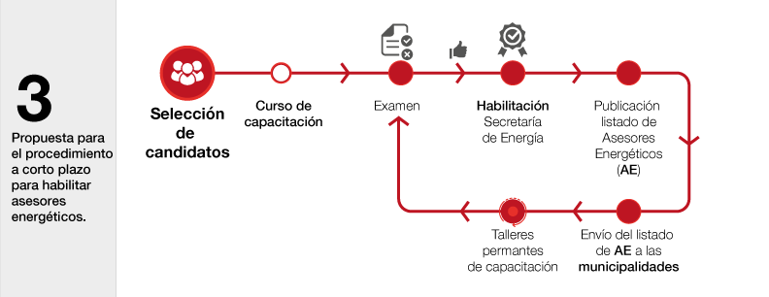
Fig. 7. Propuesta para el proceso de habilitación a corto plazo de asesores energéticos. Fuente: Elaboración propia.

PLAN DE SENSIBILIZACIÓN Y CAPACITACIÓN EN EL LARGO PLAZO
El procedimiento simplificado aquí propuesto, se plantea como una solución para la implementación a corto y mediano plazo; mientras se crean y fortalecen las capacidades del sector.
La Ley 69 (Uso Racional y Eficiente de la Energía) contempla en Artículo 12 del Capítulo III que:
“Los profesionales y/o empresas prestadoras de servicios energéticos que ofrezcan auditorías y estudios energéticos, ensayos, inspecciones, mediciones y/o estudios de hábitos de consumo para la adopción de mejores prácticas para mejorar el uso racional y eficiente de la energía en instalaciones, deberán:
- Estar acreditadas bajo un organismo de acreditación nacional (Consejo Nacional de Acreditación).
- Estar registradas ante la Junta Técnica de Ingeniería y Arquitectura del Ministerio de Obras Públicas, la cual certificara la idoneidad.
La verificación de los requisitos técnicos deberá realizarla la Comisión de Energía de la Sociedad Panameña de Ingenieros y Arquitectos, previo a su registro ante la Junta Técnica de Ingeniería y Arquitectura. Los requisitos mínimos serán suministrados por la Secretaría Nacional de Energía”.
Así pues, la propuesta de sensibilización y capacitación a largo plazo se basa en formación y acreditación de la figura de asesor energético, como se contempla en la Ley 69.

Formación y acreditación de prestadores de servicios energéticos
La formación a largo plazo de prestadores de servicios energéticos acreditados supone la creación de capacidades en profesionales que puedan migrar de un procedimiento simplificado a un método por desempeño.
Como resultado del análisis del mapeo de formación, se propone la creación de un curso de especialización de al menos 150 horas dirigido a profesionales y recién egresados de las carreras de arquitectura, ingeniería civil, ingeniería mecánica eléctrica y afines; y que no poseen experiencia en eficiencia energética o construcción sostenible.
El desarrollo de los contenidos temáticos de este curso, el diseño de las experiencias de enseñanza aprendizaje y los instrumentos de evaluación, deberán ser desarrolladas en conjunto entre la SNE, la SPIA, el CNA y las universidades o instituciones que impartirán la especialización.
Se recomienda que los contenidos temáticos de este curso de especialización incluyan:
- Conocimientos sobre la transferencia de calor y/o resistencia térmica de materiales utilizados en la construcción en Panamá. Valor U, valor g y métodos de cálculo.
- Conocimientos sobre sistemas constructivos para edificación e instalaciones para edificaciones de uso especializado.
- Conocimientos sobre eficiencia energética de equipos e instalaciones de las edificaciones.
- Conocimientos de geometría solar, estudios bioclimáticos y evaluación del confort térmico.
- Conocimientos y habilidades para el diseño y dimensionamiento de sistemas de energía renovable, refrigeración e instalaciones eléctricas.
- Conocimientos y habilidades para la modelación energética de edificaciones a través de programas de cómputo (métodos estacionarios y dinámicos).
Al finalizar el curso de especialización, el participante realizaría una evaluación final que sería diseñada y supervisada por el CNA, quien otorgaría la acreditación del asesor energético.
El perfil de egreso, del profesional acreditado por el CNA le permitiría desempeñar funciones dentro de las municipalidades en la mesa de revisión de aspectos de eficiencia energética. Alternativamente, podría emplearse en el sector privado como asesor energético asesorando a arquitectos, diseñadores y constructores en edificación sustentable.
Paralelamente a la creación de este curso de especialización, se recomienda la incorporación de conceptos de eficiencia energética en la edificación en las mallas curriculares a nivel pregrado de los programas de arquitectura e ingeniería civil.
La propuesta de formación y acreditación de prestadores de servicios energéticos a largo plazo, se ilustra en la Fig. 8.

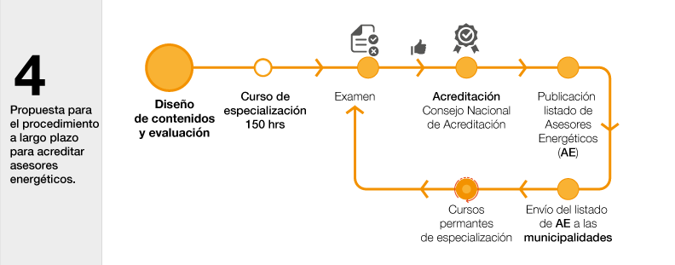
Fig. 8. Propuesta para el proceso de habilitación a largo plazo de prestadores de servicios energéticos. Fuente: Elaboración propia.

Formación y de personal técnico y oficios de la construcción
La implementación de la GCS requerirá de personal técnico y de oficios especializados que estén capacitados en la colocación, mantenimiento y reparación de nuevos equipos y sistemas constructivos. La correcta ejecución y puesta en obra de estas tecnologías es lo que permitirá que se alcancen las metas de ahorro de energía y reducción de gases de efecto invernadero.
Es por esto que se recomienda la creación de cursos cortos y cursos de formación de a nivel técnico que cubran estas necesidades del sector. Entre los cursos que se prevén que serán requeridos se encuentran:
- Colocación de sistemas de aislamiento térmico en muros y cubiertas: poliestireno expandido, poliestireno extruido, lana mineral, poliuretano, entre otros.
- Colocación de ventanas y carpinterías de alto desempeño energético.
- Colocación de sistemas de alta eficiencia para muros y techos.
- Colocación de elementos de sellado y hermeticidad en las edificaciones.
- Colocación de ductos para sistemas de ventilación mecánica con recuperación de calor.
- Colocación de recubrimientos de alto desempeño.
- Instalación de equipos de energía solar térmica y solar fotovoltaica.
- Inspección y reparación de instalaciones de ventilación y aire acondicionado.
- Inspección y reparación de equipos e instalaciones de agua caliente solar.

El mapeo de formación encontró que las instituciones como: INADEH, INSPA, CETES, ITSE e ISCYT, así como con empresas del ramo de la construcción, proveedores de materiales, equipos y sistemas constructivos, podrían ser las indicadas para ofrecer estas capacitaciones.
Las actividades de sensibilización se consideran de forma continua, también a largo plazo. Se requiere mantener al sector informado de cambios y actualizaciones que se hagan a la GCS, al procedimiento simplificado y/o a los requerimientos técnicos para el cumplimiento.
Se recomienda comenzar a dar seguimiento a las actividades de capacitación a largo plazo, tanto a las de formación de prestadores de servicios energéticos como a las de formación de técnicos y oficios de la construcción; ya que la creación de programas de formación y los sistemas de acreditación como los que aquí se recomiendan pueden tomar en ocasiones más tiempo de lo previsto.

BIBLIOGRAFÍA
CIBSE . 2013. Evaluating operational energy performance of buildings at the design stage. The Chartered Institution of Building Services Engineers, London: CIBSE TM54.
CIBSE. 1998. Building energy and environmental modelling. Application Manual. The Chartered Institution of Building Services Engineers, London: CIBSE. AM11.
CITEC-UBB. 2016. Manual de hermeticidad al aire de edificaciones. 1ª. Editado por Maureen Trebilcock. Concepción: Universidad del Bío-Bío.
Ávila, Ana. 2017. «Mapeo de los actores de formación y procesos que intervienen en el diseño, revisión y aprobación de nuevos proyectos de construcción.» Reporte de resultados, Panamá.
Ávila, Ana, y Salvador Rodríguez Kuri. 2017. Mapeo de los actores de formación y procesos que intervienen en el diseño, revisión y aprobación de nuevos proyectos de construcción. Reporte de resultados, Panamá: Banco Mundial.
Ávila, Ana, y Salvador Rodríguez Kuri. 2017. Mapeo de los actores y procesos que intervienen en el otorgamiento de permisos de construcción. Reporte de resultados, Banco Mundial, Panamá: Banco Mundial.
Ávila, Ana, y Salvador Rodríguez Kuri. 2017. Mapeo de los actores y procesos que intervienen en el otorgamiento de permisos de construcción. Reporte de resultados, Banco Mundial, Panamá: Banco Mundial.
Anderson, Kjell. 2014. Design energy simulation for architects. . 1ª. Oxon: Routledge.
Geoingeniería Ingenieros Consultores S.A. 2014. Cálculo del Factor de Emisiones del Sistema Interconectado de Panamá. Panamá: SNE.
IFC & IDOM. 2015. Green Buildings Program in Panama. Market Assessment and Program Scoping. USA: CN 7170369 Report 2.
Imam, Salah, David A. Coley, y Ian Walker. 2017. «The building performance gap: Are modellers literate?» Editado por The Chartered Institucion of Building Services Engineers. Building Services Engineering Research and Technology (SAGE) 38 (3): 351-375.
ISO. 6946:2007 . «Building components and building elements -- Thermal resistance and thermal transmittance -- Calculation method.» International Organization for Standardization.
PNNL. 2016. ANSI/ASHRAE/IES Standard 90.1-2010 Performance Rating Method Reference Manual . U.S. Department of Energy, USA: Pacific Northwest National Laboratory, 317.
SNE. 2016. «Resolución Nº3142.» Gaceta Oficial Digital. 17 de Noviembre. Último acceso: 2017. https://www.gacetaoficial.gob.pa/pdfTemp/28165/58747.pdf.

ANEXO 1.
FORMATOS PARA EL INFORME DE DESEMPEÑO ENERGÉTICO.

Las demás municipalidades deberán también hacer la modificación correspondiente a sus acuerdos municipales vigentes.
Se prevé una capacitación a las autoridades locales para que puedan desarrollar esta función. Más información en la sección 4 de este documento.
Las instituciones que pueden replicar las acciones de sensibilización y capacitación son sugeridas con base en los hallazgos del mapeo de formación y el mapeo de actores y procesos. Será el papel de la SNE conversar y acordar con las instituciones sobre posibles formas de colaboración.

